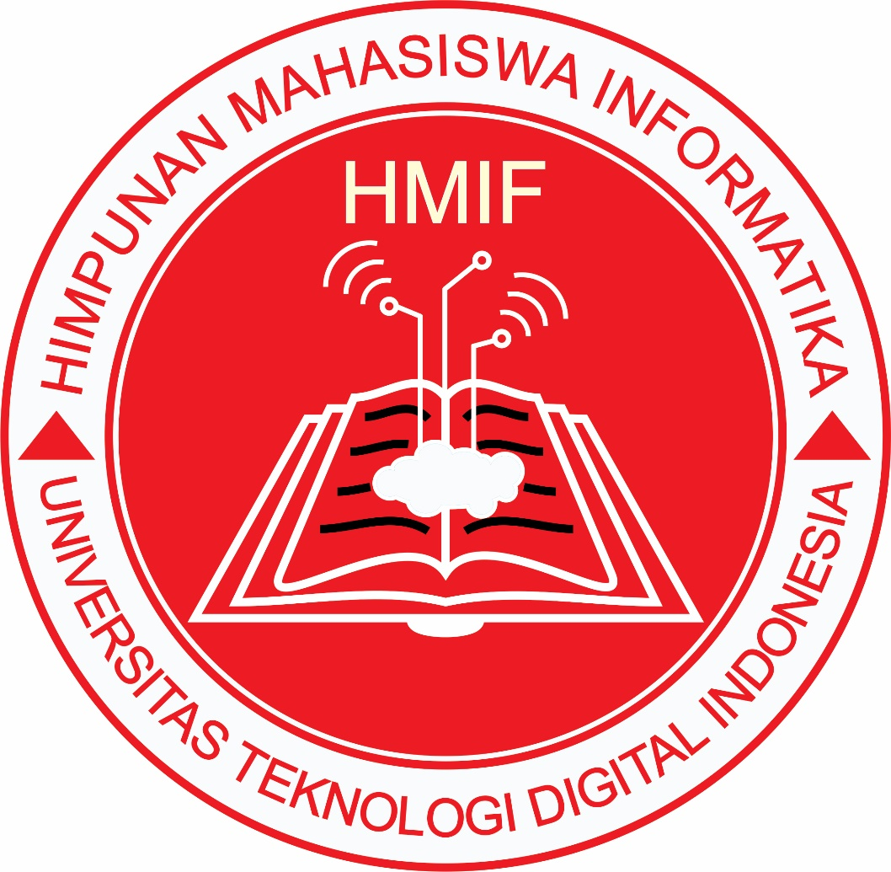

1. Lambang HMIF UTDI Yogyakarta terdiri dari :
2. Tulisan HIMPUNAN MAHASISWA INFORMATIKA dengan warna merah.
3. Segitiga menghadap keatas dengan warna merah.
4. Tulisan HMIF dengan warna putih.
5. Tulisan UNIVERSITAS TEKNOLOGI DIGITAL INDONESIA Yogyakarta dengan warna merah.
   1. Arti Lambang :
      1. Tulisan Himpunan Mahasiswa Informatika merupakan nama lembaga.
      2. Lingkaran melambangkan kebersamaan dan solidaritas mahasiswa HMIF UTDI Yogyakarta memberikan arahan dalam sebagai kesatuan.
      3. Segitiga menghadap keatas memiliki arti bahwa HMIF UTDI Yogyakarta berusaha mengakomodir mahasiswa khususnya mahasiswa program studi Informatika UNIVERSITAS TEKNOLOGI DIGITAL INDONESIA Yogyakarta.
      4. Tulisan HMIF merupakan singkatan dari Himpunan Mahasiswa Jurusan.
      5. Gambar buku terbuka merupakan kepedulian dari HMIF UTDI Yogyakarta yang melambangkan belajar keras menuntut ilmu pengetahuan dan teknologi, serta mengajak seluruh mahasiswa khususnya mahasiswa program studi Informatika UNIVERSITAS TEKNOLOGI DIGITAL INDONESIA Yogyakarta dalam sumbangsih mahasiswa terhadap pembangunan bangsa dan negara.
      6. Gambar awan melambangkan untuk mengajak seluruh mahasiswa program studi Informatika UNIVERSITAS TEKNOLOGI DIGITAL INDONESIA Yogyakarta untuk selalu mengembangan tеknоlоgі komputer atau kоmрutаѕі yang dapat dimanfaatkan bersama dengan реngеmbаngаn bеrbаѕіѕkan Intеrnеt.
      7. Gambar sinyal melambangkan di dalam HMIF UTDI Yogyakarta mampu memberikan wawasan yang luas dalam segi keilmuan dan relasi sesuai dengan perkembangan teknologi.
      8. Gambar jalur *route printed circuit board* (PCB) melambangkan konektivitas HMIF UTDI Yogyakarta untuk selalu terhubung dan berperan aktif dalam memberikan wawasan yang luas dalam segi keilmuan dan relasi sesuai dengan perkembangan teknologi.
      9. Tulisan UNIVERSITAS TEKNOLOGI DIGITAL INDONESIA Yogyakarta merupakan nama institusi pendidikan.
   2. Warna Lambang :
6. Warna dasar putih mengandung arti bahwa HMIF UTDI Yogyakarta akan senantiasa menjaga kemurnian visi, misi dan tujuan.
7. Warna Hitam mengandung arti sebuah kekuatan dan keselarasan HMIF UTDI Yogyakarta untuk mempersiapkan diri dalam menghadapi perkembangan teknologi informasi.
8. Warna Merah mengandung arti berani, tegas dan siap menghadapi tantangan.



Makna logo himatika

1. Segitiga = merupakan perwujudan dari konsep keluarga yakni ayah, ibu dan anak yang di terapkan di himpunan.
2. Warna merah maroon = untuk mewakili hal-hal yang intens dan penuh gairah seperti; kepercayaan diri, pikiran kreatif, kegembiraan, kekuatan, risiko, gairah, cinta, ambisi, keberanian, kekuatan, kehangatan dan keindahan di dalam himatika.
3. Warna putih = warna putih melambangkan suatu kemurnian didalam himatika.
4. IF = merupakan singkatan dari program studi informatika
5. Himatika = merupakan singkatan dari himpunan mahasiswa informatika yang ada
6. Universitas Teknologi digital Indonesia = nama kampus tempat himatika bernaung.

**LOGO HIMF UTDI YOGYAKARTA**

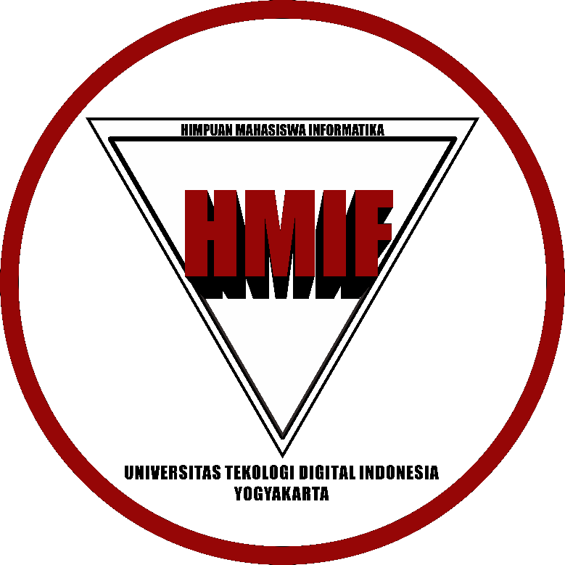

1. Lambang HMIF UTDI Yogyakarta terdiri dari :
2. Tulisan HIMPUNAN MAHASISWA INFORMATIKA dengan warna hitam.
3. Segitiga menghadap kebawah dengan warna hitam.
4. Tulisan HMIF dengan warna Merah Maroon.
5. Tulisan TI yang disimbolkan dengan gambar dua manusia berwarna merah.

// Dihapus dan diganti :

1. Lingkaran dengan warna merah maroon
2. Tulisan UNIVERSITAS TEKNOLOGI DIGITAL INDONESIA YOGYAKARTA dengan warna hitam.
   1. Arti Lambang :
      1. Tulisan HIMPUNAN MAHASISWA INFORMATIKA merupakan nama lembaga.
      2. Segitiga menghadap kebawah memiliki arti bahwa HIMF UTDI Yogyakarta berusaha mengakomodir mahasiswa khususnya mahasiswa program studi INFORMATIKA UTDI Yogyakarta.
      3. Tulisan HIMF merupakan singkatan dari Himpunan Mahasiswa.
      4. Simbol Lingkaran yang merupakan kepedulian dari HMIF UTDI Yogyakarta yang mengandung arti memberi arahan, persahabatan, cinta, hubungan dan kasatuan bagi seluruh mahasiswa, khususnya bagi mahasiswa program studi INFORMATIKA UTDI Yogyakarta.
      5. Tulisan UNIVERSITAS TEKNOLOGI DIGITAL INDONESIA YOGYAKARTA merupakan nama institusi pendidikan.
   2. Warna Lambang :
3. Warna dasar latar putih mengandung arti bahwa HMIF UTDI Yogyakarta akan senantiasa menjaga kemurnian visi, misi dan tujuan.
4. Warna Hitam mengandung arti sebuah kekuatan dan keselarasan HMIF UTDI Yogyakarta untuk mempersiapkan diri dalam menghadapi perkembangan teknologi informasi.
5. Warna Merah Maroon mengandung arti berani, kepercayaan diri, pikiran kreatif, kegembiraan dan kekuatan.

